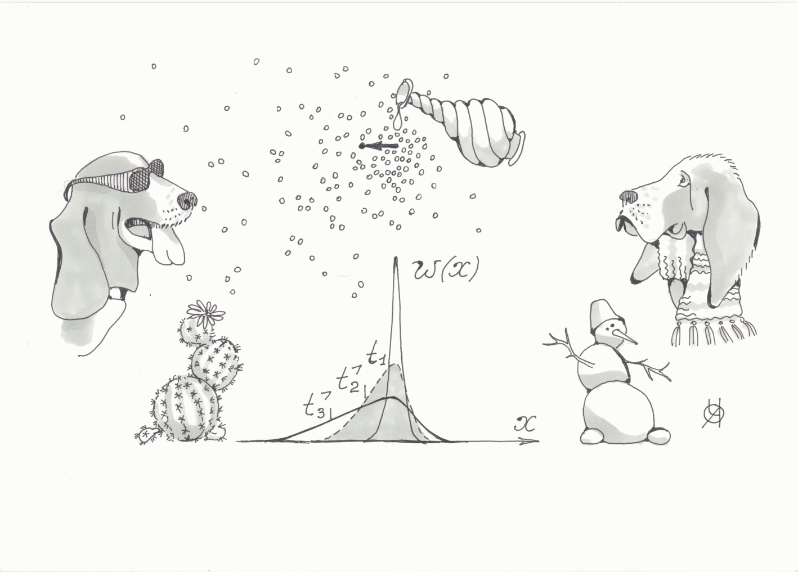
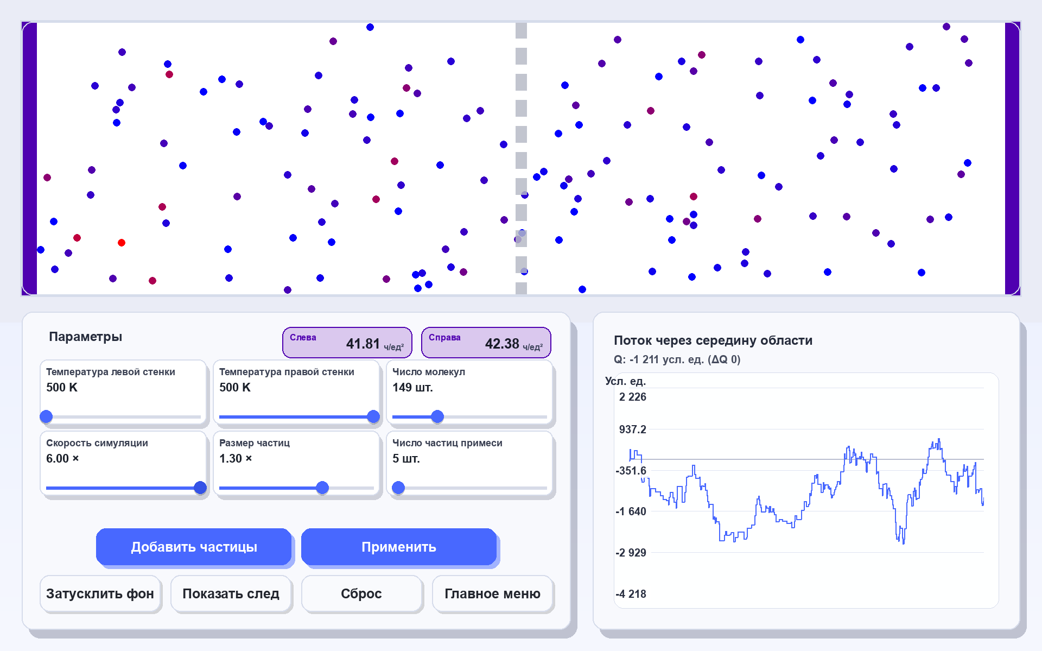
При равных температурах стенок поток флуктуирует в области нуля. Так же можем заметить приблизительное равенство концентраций после установления равновесия в системе.
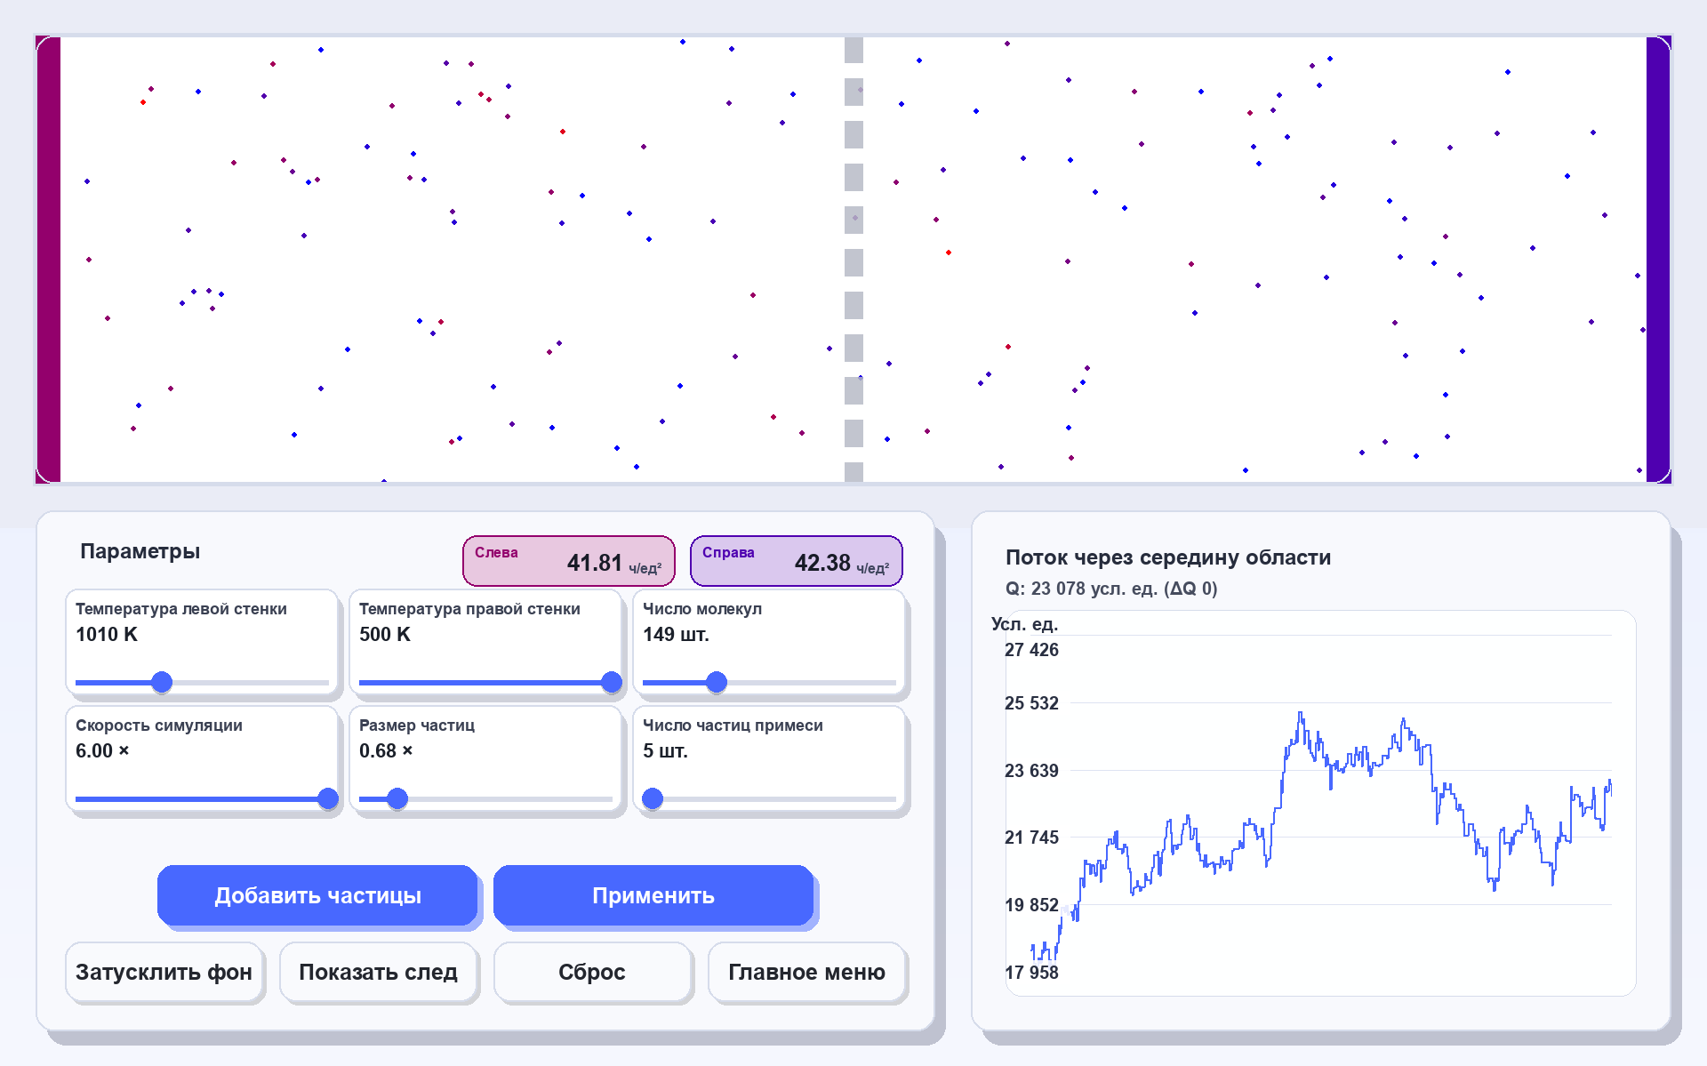
Так же в качестве интересного эффекта при маленьких размерах частиц можно наблюдать, что поток будет колебаться вокруг положительной константы, однако концентрации в половинках могут примерно совпадать:

